小学校１年生 さんすう 単元名 １２ たしざん（２） NO１
（ ）ねん（ ）くみ（ ）ばん

なまえ（ ）
１ けいさんを しましょう。（１０点×８問）

点

（１）９＋４ （２）８＋６
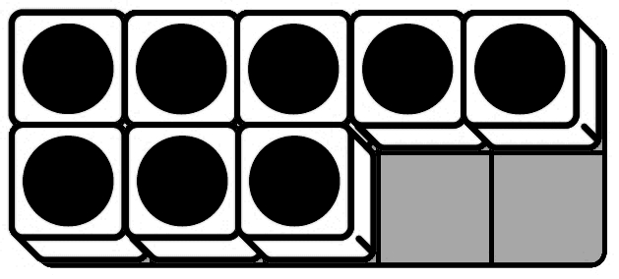
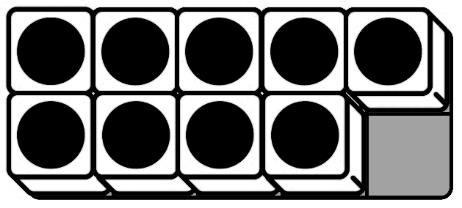


＋ ＋

（３）９＋６ （４）８＋５

＋ ＋

（５）９＋７ （６）８＋３


＋ ＋

（７）９＋２ （８）８＋７

＋ ＋

２ あおい あさがおが ８こ，あかい あさがおが ４こさいています。あわせて なんこ さいて いますか。
（式１０点，答え１０点）

し き（ ）
こたえ（ ）
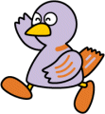
小学校１年生 さんすう 単元名 １２ たしざん（２） NO２
（ ）ねん（ ）くみ（ ）ばん

なまえ（ ）
１ けいさんを しましょう。（１０点×８問）

点

（１）７＋６ （２）６＋５
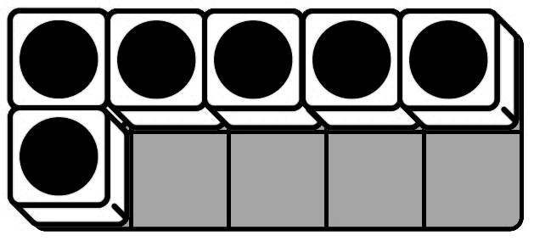
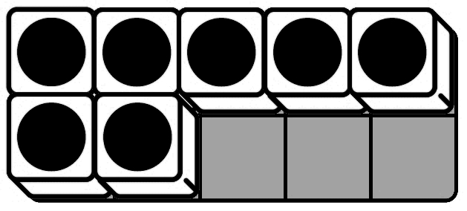
＋ ＋

（３）７＋７ （４）７＋３
＋ ＋

（５）６＋６ （６）６＋７
＋ ＋

（７）５＋７ （８）４＋７
＋ ＋

２ きんぎょすくいを しました。ゆうきさんは ７ひき，いもうとは ６ひき すくいました。
きんぎょは ぜんぶで なんびきに なりましたか。
（式１０点，答え１０点）
し き（ ）

こたえ（ ）

小学校１年生 さんすう 単元名 １２ たしざん（２） NO３
（ ）ねん（ ）くみ（ ）ばん

なまえ（ ）
１ けいさんを しましょう。（１０点×８問）

点

（１）３＋９ （２）４＋８
＋ ＋

（３）２＋９ （４）５＋８
＋ ＋

（５）８＋６ （６）４＋７
＋ ＋

（７）９＋５ （８）８＋８
＋ ＋

２ こたえが １１に なる しきを ３つ かきましょう。
（２０点）

＋ ＝１１

＋ ＝１１


＋ ＝１１

